IMI TA Regel- und Regulierventil TA-COMPACT-P druckunabhängig, DN 10, G 1/2, PN 16

IMI Hydronic Engineering Deutschland

Eigenschaften

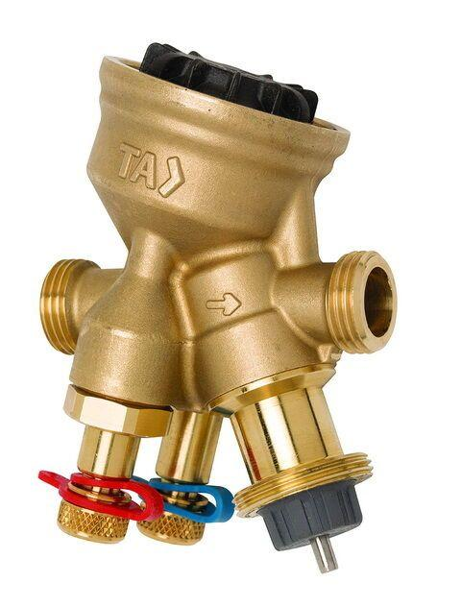

GTIN:

7318794013308

HAN:

52164010

Ausführung

Membran

Nenndruckstufe

PN 16

Werkstoff

Metall

Höhe (mm)

4,00

Länge (mm)

74,00

Art der Druckkompensation

mechanisch

Voreinstellung

mit Schlagdämpfer

max. Mediumtemperatur (Dauerbetrieb) (°C)

90,00

min. Mediumtemperatur (Dauerbetrieb) (°C)

10,00

Nennweite DN

10,00

Hublänge (mm)

4